摘要
在非物质文化遗产保护与国潮消费兴起的时代背景下，赣绣作为承载江西千年文化记忆的手工技艺，正面临从“保护传承”向“活化利用”的关键转型。江西省南昌市红谷滩区江南绣业赣绣馆作为江西省首家集设计、生产、销售、研学、培训于一体的传统手工刺绣企业，旗下“线像莲花”品牌以“让艺术生活化，让生活艺术化”为核心理念，通过系统化的品牌运营与商业化创新，探索出一条非遗可持续发展之路。本策划案基于对非遗行业发展趋势、消费者行为特征及市场竞争格局的深入分析，聚焦“线像莲花”品牌的战略升级与产业化拓展。
本研究通过实地调研、用户访谈、市场数据分析等方法，系统梳理了江右贡绣的历史脉络、技艺特色与当代价值。策划案围绕品牌创始人陶卫华（陶渊明第五十五代裔、省级非遗传承人）三十余年的实践积累，重点分析了其首创的“双面摄影绣”“打籽泼墨绣”等创新技法如何突破传统刺绣的表现边界，以及融“艺术收藏”、“生活实用”、“文创衍生”为一体的产品矩阵如何满足多元市场需求。研究显示，品牌已构建起覆盖高端定制、家居装饰、时尚配饰、数字文创的全品类产品体系，并通过持续培训与技艺传播，实现了文化传承与社会效益的双重价值。
针对当前非遗品牌普遍存在的市场认知度低、产品同质化、年轻群体渗透不足等问题，本策划提出“四轮驱动”升级战略：以技艺创新为核心的产品驱动、以沉浸体验为纽带的空间驱动、以数字化为引擎的传播驱动、以跨界合作为路径的生态驱动。具体实施路径包括打造“赣绣华展”主题会展、开发AR试穿与数字藏品系统、建立“非遗+文旅+教育”融合模式、构建线上线下一体化零售网络等。项目执行后，将着力推动品牌从地域性向全国性升级，逐步拓展省外及国际市场影响力。
本策划案不仅为“线像莲花”品牌提供了可操作的升级方案，也为非遗项目的商业化转型提供了系统性方法论。其创新价值在于：首次将传统刺绣技艺与数字技术、体验经济、跨界生态深度融合；构建了非遗品牌从技艺保护、产品创新、渠道建设到传播推广的完整商业闭环；探索了文化传承与市场效益平衡发展的可持续模式。项目落地后将有力推动赣绣文化从地域技艺向全国性品牌升级，为传统文化在当代社会的创造性转化提供实践范本。

引言：素丝凝匠心，绣绘赣鄱千年风华
在非遗活态传承与国潮消费浪潮的交汇点上，丝线的物质属性正被重新赋予精神与商业的双重意涵。这根跨越千年的纤细载体，曾记录江西绣娘“劈丝128份”的极致匠心，描绘《清明上河图》中流动的市井烟火，承载明清时期远销南洋的“东方美学”。而今，在“线像莲花”品牌的价值重构中，它正成为连接传统技艺体系与现代商业逻辑的叙事纽带，开启一场关于非遗品牌化的范式变革。
2010年，当赣发绣被列入省级非遗保护名录，这一行政认定背后隐含的，是传统手工艺从“文化遗存”转向“产业资源”的时代命题。彼时，江南绣业创始人陶卫华——陶渊明第五十五代裔、省级非遗传承人，站在传统作坊与现代企业的分水岭：是继续坚守传统的“师徒作坊”模式，还是探索一条将古老技艺转化为现代品牌的发展之路？她选择了后者，而这一选择，恰逢中国消费市场从“物质满足”向“精神需求”转型的历史节点。
审视“线像莲花”品牌的演进脉络，可见一部微观的非遗商业化演进史：从首创“双面摄影绣”解构传统题材边界，到“打籽泼墨绣”完成技法版权化建构；从单一绣品交易到“艺术收藏+生活美学+数字文创”的立体产品矩阵；从地域性手工场域到全省首家集“研产销培”于一体的文化产业实体——这条品牌化路径的每个节点，都精准对应着中国传统文化价值重估的商业周期。
然而品牌化进程从未止于表象繁荣。在国潮风起的市场图景下，“线像莲花”正面临深层次战略拷问：如何将“劈丝成毫”的精微工艺，转化为可量化的品牌溢价？如何让“陶氏家学”的基因谱系，在当代传播语境中获得叙事新生？如何在数字化生存成为常态的时代，让千年刺绣技艺与Z世代的符号消费建立价值共鸣？这些问题的求解，不仅关乎单个品牌的生存阈值，更指向传统手工艺在商业文明重构中的存在范式。
我们试图超越非遗保护的公益视角，以品牌战略为轴心，对“线像莲花”进行价值再发现与路径再设计。通过消费行为学分析、市场竞争格局解构与文化符号学解读，我们将为这个承载千年技艺记忆的品牌，规划从“文化传承载体”向“生活方式提案者”的战略跃迁。
这绝非简单的视觉识别更新，而是一次从价值主张到体验设计、从商业模式到生态建构的系统性重塑。我们预见，当“线像莲花”的品牌叙事能深度嵌入当代生活场景，当每件绣品成为可触达的文化自信介质，当传统技艺在商业生态中获得可持续造血能力——那根穿越时间长河的丝线，必将在新的商业文明坐标系中，绣制出兼具东方美学神韵与现代商业智慧的锦绣图景。
此刻，让我们共同开启这场经纬交织的品牌化实践，见证一根丝线如何绣出传统文化在商业时代的价值新生。

1.品牌介绍：线像莲花——经纬之间的当代叙事

1.1品牌溯源与核心理念
“线像莲花”是江南绣业旗下以国家级非物质文化遗产江右贡绣为技艺内核的生活方式品牌。品牌坐落在南昌市红谷滩区的江南绣业赣绣馆，这里不仅是一个物理空间，更是连接历史与当下、技艺与生活、江西与世界的精神场域。
品牌之名蕴含深邃的文化自觉与商业远见：“线”是根本，是贯穿千年刺绣史的物理传承；“像”是表达，是艺术再现与价值创造的动态过程；“莲花”是品格，源自陶渊明故里的精神意象，象征着在商业浪潮中保持文化纯粹性的品牌承诺。品牌的根本使命在于让江右贡绣这项曾服务于皇室的精微技艺，从历史的橱窗中走出，通过创造性的转化，融入当代生活的日常肌理，最终实现“艺术的生活化”与“生活的艺术化”。

1.2发展脉络：从家族工坊到文化生态的演进
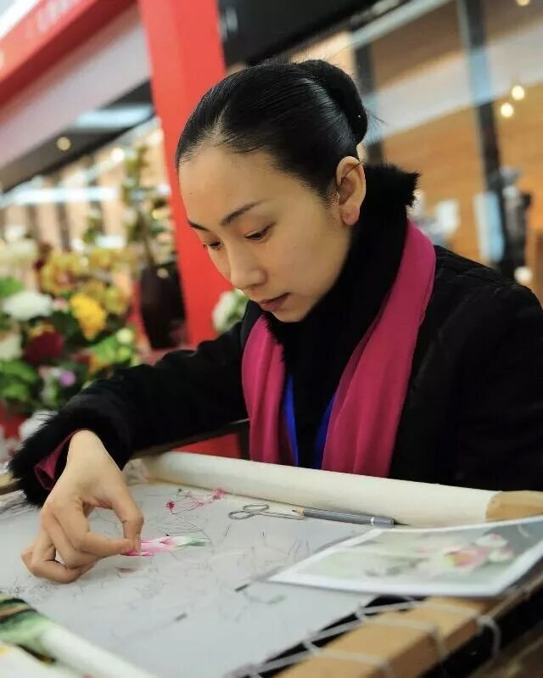
图1-1陶卫华正在刺绣
品牌的发展深深植根于非物质文化遗产代表性传承人陶卫华女士的生命轨迹之中，其历程可概括为从“家族传承”到“技艺自觉”，再到“生态构建”的演进。
起源与奠基（上世纪九十年代末）：品牌的种子萌芽于社会转型期。面对下岗潮的挑战，陶卫华女士凭借家传刺绣技艺，与姐姐在家乡萍乡莲花县创办绣坊，初衷朴素而温暖：以“扶贫扶智”的方式，为下岗女工和残疾人提供一门谋生手艺。这一起点为品牌注入了“技艺传承”与“社会担当”的双重基因，也使其超越了纯粹的商业范畴。
探索与成型（2001年至今）：随着绣品进入南昌滕王阁景区，品牌开始系统化探索。陶卫华女士敏锐洞察到刺绣的灵魂在于“慢”与“静”，毅然从追求规模转向坚守品质，完成了从“生产车间”到“创作工坊”的关键转型。此阶段，她在技艺上实现重大突破，独创了“摄影绣”、“打子泼墨绣”、“飞白篆刻绣”等系列新技法。这些创新在代表性作品中得到集中展现：长达九米的《滕王阁序》印谱绣卷，以独创的“飞白篆刻绣”技法，耗时一年半精心绣制，将书法的气韵与印章的金石感完美融合；在2025年江西文旅产业博览会上引起轰动的《哪吒之魔童闹海》刺绣作品，则以四万余针、百余种绣线，再现经典IP的灵动张力。这些作品标志着品牌成功将技艺表现边界从传统书画拓展至现代表达，产品疆域也从高悬殿堂的艺术珍藏，延伸至可穿戴、可使用的日常生活之物。
发展与拓界（近年来）：品牌进入生态化发展阶段。在商业层面，构建了层次丰富的产品矩阵；在文化传播层面，通过2010年上海世博会、海外交流及公益课堂等方式，积极承担文化使者角色；在传承模式上，开创了“传承人引领、家族接力”的路径，其女周品雨创立新中式服装品牌的实践，为非遗的产业化探索了新方向。
1.3核心资源与能力
（1）独占性技艺体系：完整传承江右贡绣传统针法，并拥有“打子泼墨绣”等多项受法律保护的独创技法，其中《滕王阁序》绣卷等作品已成为技艺创新的典范.
（2）稳定的人才梯队：形成了以陶卫华女士为核心，高级绣娘为骨干，其女周品雨等新一代传承人为接力的培养体系。
（3）多元融合的产品矩阵：产品线覆盖以《滕王阁序》绣卷为代表的高端艺术收藏线、以新中式服饰和《哪吒》国潮文创为代表的生活美学线，实现了文化价值的多层次转化。
（4）复合型渠道网络：以赣绣馆为实体核心，结合线上平台、文旅合作及国际文化交流，构建了立体化的价值传递体系。
1.4品牌价值与社会影响
“线像莲花”已从一个地方性手工坊，成长为江西非遗创造性转化的标志性案例。其价值不仅体现在市场层面，更在于其文化与社会效益：通过《滕王阁序》绣卷守护传统文脉，通过《哪吒》等作品连接年轻群体；累计培训上万人次，带动数百人就业，彰显社会担当。
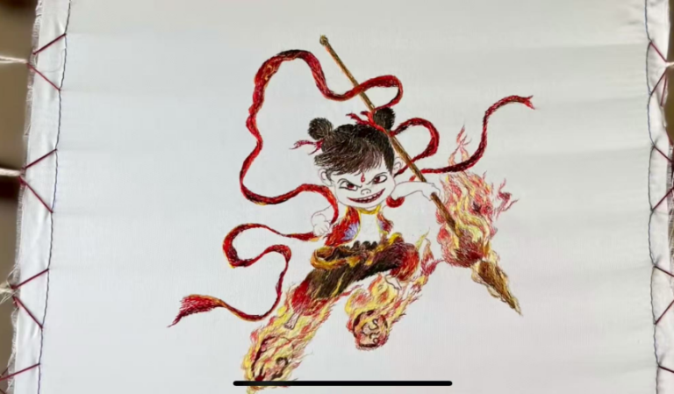
图1-2《哪吒之魔童闹海》刺绣作品
品牌通过《滕王阁序》的宏大气韵与“小哪吒”的灵动鲜活证明，真正的文化自信，在于有勇气以当代语言，将历史的精华编织进未来蓝图。“线像莲花”的品牌故事，是一部关于传统如何在当代自我重塑的生动实验，它展示了深厚的传统文化完全可以通过系统性的品牌化运作，在新时代焕发出蓬勃生机与深远价值。

